**ИССЛЕДОВАНИЕ АЛГОРИТМА РЕШЕНИЯ ЗАДАЧ**

**ПАРАМЕТРИЧЕСКОГО ПРОГРАММИРОВАНИЯ**

**1. Когда возникают задачи параметрического программирования?**

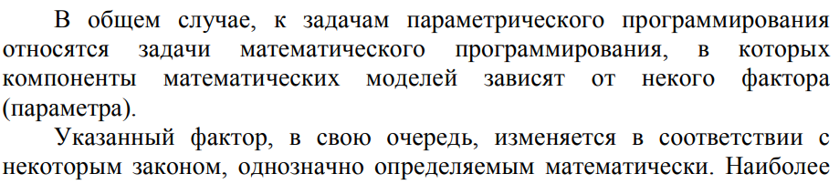

**2. Почему границей изменения параметра t при вариации вектора свободных членов служит отношение $\frac{\tilde{b_{i}}}{\tilde{pi}}$?**

**3. Почему границей изменения параметра t при вариации коэффициентов функции цели служит отношение ?**

**4. Что означает физически или геометрически параметрические изменения элементов вектора свободных членов системы ограничений?**

**5. Что означает физически или геометрически параметрические изменения коэффициента целевой функции?**

**6. Всегда ли разрешима задача параметрического программирования?**

**7. Почему задача параметрического изменения элементов матрицы системы ограничений рассматривается и решается весьма редко?**

**8. В чем сущность и особенности метода решения задачи параметрического программирования по отношению к классической ЗЛП?**

**9. Когда задача параметрического программирования не будет иметь решения?**

**10. Почему на каждом шаге работы алгоритма возникают сразу две границы изменения параметра (верхнее b и нижнее a)**

(step by step)

как решить задачу параметрического программирования?

целевая функция:

F(x1,x2) = (2+6t)*x1 + (5-3t)*x2 -> max

ограничения:

4*x1 + 5*x2 <= 20

2*x1 + 1*x2 <= 6

1*x1 + 3*x2 >=6

x1 >= 0, x2 >=0, t принадлежит промежутку [-1;1]